6.10 作業

1、破解mysql密碼，請將資料庫密碼改成1234。

2、請將「homework.sql」檔匯入您的mysql中，結果如下:

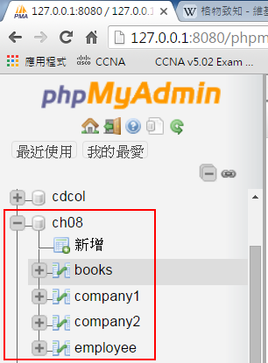

3、查詢books資料表中書籍名稱與價格如下圖：

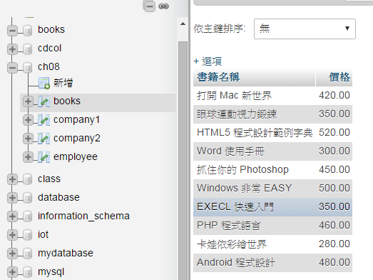

4、books資料表中，利用別名讓欄位變成英文，如下圖：

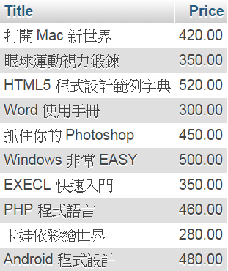

5、books資料表中有一個價格欄位，折扣價為「價格\*0.8」

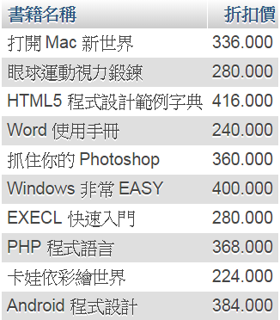

6、若想要從employee資料表中，找出所有女性員工的資料，結果如下:

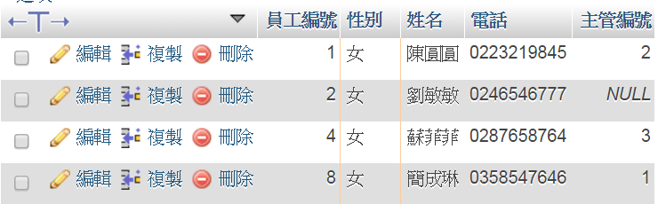

7、從books資料表中，查詢價格小於360或大於等於500的書籍，結果如下:

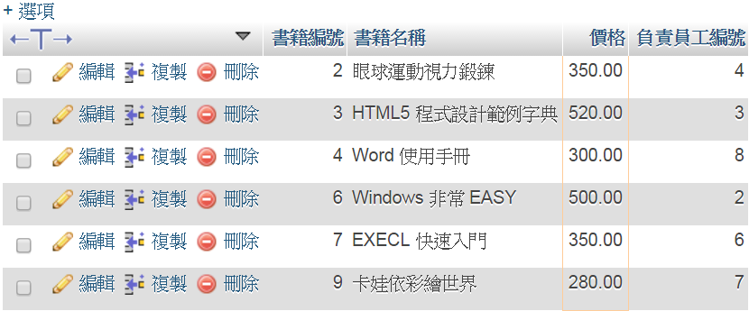

8、從books資料表中，依照價格欄位，由大到小排序書籍，結果如下：

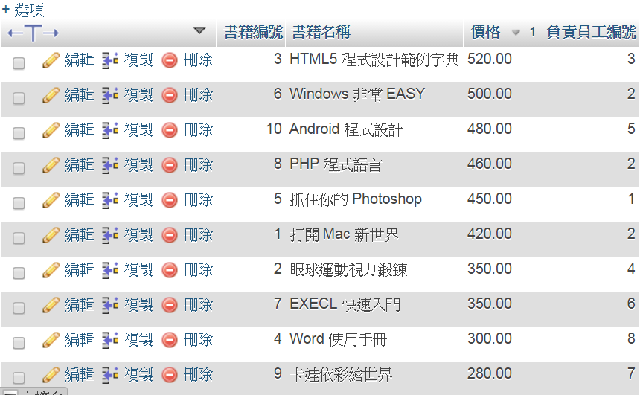

9、從books資料表中，依照價格高至低排列，找出最高的5本書，結果如下:

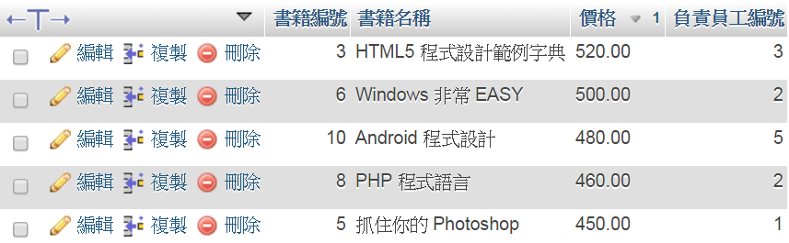

10、想要從books與employee資料表中，找出所有書籍及其負責人資料，結果如下:

